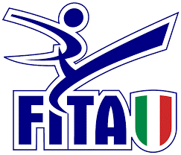
Campionato Interregionale Casalnuovo (NA)
UDG CONVOCATI
23 – 24 Marzo 2019

- Carannante Vincenzo
- Tommasino Salvatore
- Esposito Gennaro
- Funel Diego
- Pinga Stefania
- Morra Maria
- Ferraro Rosario
- Cangiano Mirko
- Facciuto Alessandra
- Santillo Mattia
- Lucioli Massimiliano
- Carbone Giulia
- Esposito Sonia
- Suma Fabio
- Cozzolino Anna
- Di Fraia Anna
- Buono Raffaela
- Volpe Gennaro
- Nasti Daniela solo il giorno 24
- Sole Ester solo il giorno 24
- Rondelli Gianluigi solo il giorno 24

PESO MASCHILE | PESO FEMMINILE
 | Pinga Stefania
Esposito Gennaro | Cozzolino Anna
Funel Diego | Buono Raffaele
Lucioli Massimiliano
Carannante Vincenzo

